

GENERIC SERVİS MODÜLÜ İÇİN TEMEL KULLANIM KLAVUZU

Yayınlanma Tarihi: Ağustos 1, 2017
Yazan: Supernova Ticaret ve Yazılım
Web: http://www.supernova2.com
Versiyon: 1.7
Son Güncelleme Tarihi: Eylül 17, 2017

Özet

Bu doküman Generic Servis modülünün temel kullanım klavuzunu içerir.

Bu dokümanın en güncel haline www.supernova2.com adresli web sitesinden indirebilirsiniz.

- TEMEL BİLGİLER

  - Generic Servis modülü nedir ? Neleri Destekler ? Neler yapılabilir ?
Generic Servis modülü, kurumların mevcut bilgi sistemlerini diğer kurum, kuruluş ve sistemler ile entegre etmeyi sağlayan ve müşterinin kendi Kurumuna özel bir API havuzu yaratmasını sağlayan ara katman entegrasyon yazılımıdır. Yazılım ile herhangi bir kodlama bilgisine sahip olmayan ve sadece temel düzeyde 'SQL' bilen kullanıcılar kendi kurum ve kuruluşlarının sağlayacağı API'leri yaratabilir ve yönetebilirler. HTTP ve HTTPS üzerinden SOAP protokolü ve REST tasarım mimarasini, veri iletişiminde XML ve JSON formatlarını destekler. Oracle, Sql Server, MySql ve PostGreSql gibi endüstri standartı tüm RDBMS'lere bağlanabilir ve işlem yapabilir. Bu RDBMS’ler üzerinde yapılabilecek tüm CRUD işlemlerini destekler. Kurumunuzun diğer kurum ve kuruluşlara sağlayacağı tüm API'leri herhangi bir kodlama beceriniz olmadan sadece arabirimi kullanarak geliştirebilir ve yönetebilirsiniz.

1.2 Desteklenen İşletim Sistemleri
Yazılım Windows Server 2008, Windows Server 2012 ve Windows Server 2016 versiyonlarını destekler. Yazılım meta-data'larını tutmak için ücretsiz olarak sunulan Sql Server Express RDBMS’ini kullanmaktadır.

1.3 Yazılım Altyapısı
Yazılım .Net Framework 4.6.2 üzerinde (4.7 güncellemesi Ekim 2018’de yapılacaktır.) Visual Studio 2015 IDE'si kullanılarak ASP.NET ortamında geliştirilmiştir. Farklı RDBMS'lerin desteklenmesi için özel bir 'interface' hazırlanmış olup tüm RDBMS'ler için bu interface implement edilmiştir. Böylelikle sisteme yeni RDBMS eklemek için herhangi bir kod karmaşasına neden olmamakla birlikte yalnızca eklenecek RDBMS için gerekli metodların implemente edilmesi yeterlidir. Bu sebepten yazılım hızlı bir şekilde ihtiyaç duyulabilecek diğer RDBMS'leri kapsayacak şekilde geliştirilebilir.
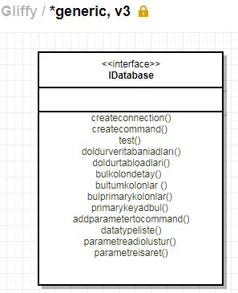
Şekil1.1: Yeni RDBMS’lerin eklenmesi için implemente edilmesi gereken interface. IDatabase

1.4 Kurulum
Yazılım 'tak ve çalıştır' (plug & play) mantığında tasarlanmış olup, herhangi bir başka erişim ve yetkilendirme sunucusuna gerek duymadan tüm fonksiyonları ile çalışır duruma getirilebilir ve yüklenen kurumun tüm API havuzu yayına ve kullanıma hazır olur. Herhangi bir kurum yada kuruluşa yüklenmesi ve servislerin tanımlanması kısa sürmektedir.
VMWare sanallaştırma ortamına sahip kurum ve kuruluşlarda yazılımın sunucuya kurulması ve çalışır hale getirilmesi sadece herhangi bir sanal makine yaratmak kadar kısa ve kolaydır. Gerekli tüm 'vmdk' dosyaları tarafımızca sağlanacaktır.

1.5 Sistemi Kullanarak Nelerin Yapılabileceği
Generic servis modülü ile aşağıda belirtilen tüm işlemleri yapabilirsiniz.

- Generic Servisleri kullanabilecek Kurumların tanımlanması.
- Generic Servisleri kullanabilecek Kurumların gruplanması.
- API havuzu yaratmak için gerekli olan Generic Servislerin tanımlanması.
- Sistemde gerekli ayarlamaları yapabilecek sistem yöneticisi kullanıcılarının tanımlanması, kullanıcı görevleri ve kullanıcıların sisteme erişimini sağlayacak ip adreslerin tanımlanması.
- Kullanıcı Rolleri ve Kullanıcı Yetkilerinin tanımlanması.
- Kullanıcı şifrelerinin belirlenmesi, sıfırlanması değiştirilmesi.
- Online kullanıcıların listelenebilmesi, istenilen kullanıcıların bağlantısının istenilen süre zarfında kesilebilmesi
- İhtiyaca göre özel raporların yaratılması. Bunlar (Dinamik, Özel, Tanımlanmış, Manuel) tipte raporlar olabilirler.
- Sisteme ve servislere ait logların incelenmesi.
- Kullanıcılar arasında mesajlaşma, toplu mesaj yada dosya paylaşımı yapılabilmesi.
- Kullanıcıları tanımlarken kullanıcıların resimlerini sisteme atmak için gerekli modüller.
- Sistemin bağlanabileceği ve generic servislerin kullanabileceği veritabanı bağlantılarının tanımlanması.
- Veritabanı tablo, tablo kolon açıklamaları, tablo ilişkileri bilgilerinin kayıt edilmesi.
- Sisteme giriş yapmış kullanıcıların bilgilerini içeren profil sayfası.
- Sistem Ayarlarının yapılması.
- Sistem bazı durumlarda kullanıcılara E-Posta gönderir. E-Posta gönderebilmesi için gerekli ayarların yapılması.
- Zamanlama ayarlarının yapılması.
- Sistem Bilgileri takip edilebilmesi. Harcanan bellek, CPU, disk bilgilerinin görüntülenmesi.
- Ana menüler ve menülerin tanımlanması.
- Modül kayıtlarının yapılması.
- Sistemde oluşan hataların raporlanması ve geliştiriciye otomatik olarak e-posta gönderilebilmesi.

1.6 Yönetim Paneli Ana Ekranı

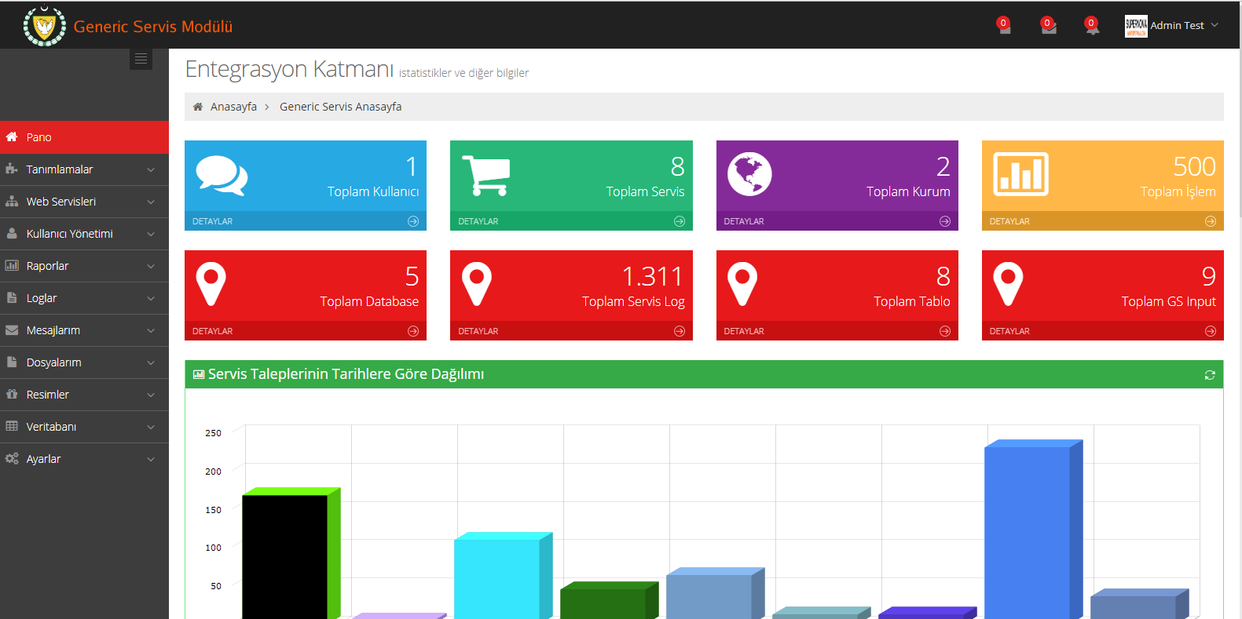
Şekil 1.2 Yönetim Paneli Ana Ekranı

Yönetim paneli ana ekranında generic servisler ile ilgili belli başla istatistiklere ve grafiklere ulaşabilirsiniz. Ayrıca Şekil 1.3’de daha önceden oluşturduğunuz generic servisler üzerinde işlemler yapabilirsiniz.
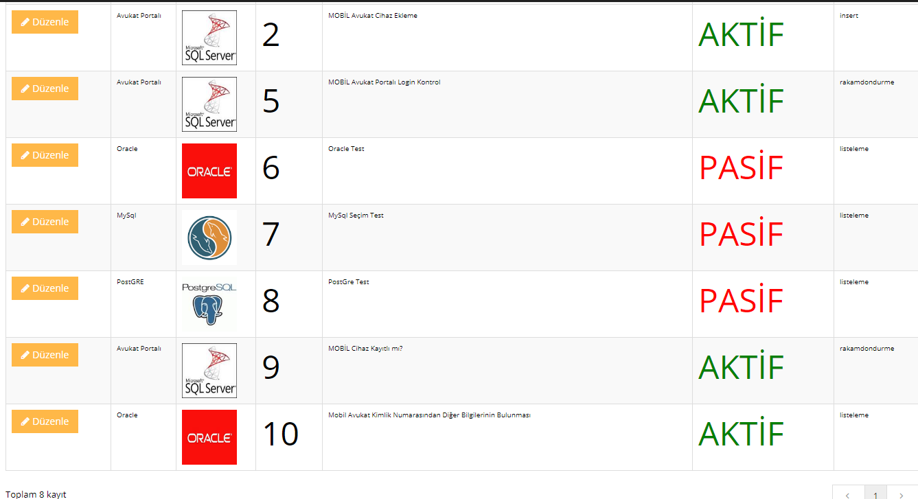
Şekil 1.3 Oluşturulmuş Generic Servislerin Yönetim Panelindeki Listesi

- GENERIC WEB SERVİSLERİN YARATILMASI VE YETKİLENDİRME

2.1 Kurumlar
Sistem üzerinden generic web servisler oluşturulabilir. Bu servislere Generic Servis denir. Bu servisleri kullanabilecek olan Kurumlar önceden tanımlanmalıdır. Kurum tanımlamaları bunun için vardır. Örnek vermek gerekirse hazırlanan bir generic servisi sadece İçişleri Bakanlığı ve Maliye Bakanlığı kullanmaya yetkilidir gibi bir ayar yapmak için Şekil 2.1’de gösterilen ‘Kurum’ bölümünden ‘İçişleri Bakanlığı’ ve ‘Maliye Bakanlığı’ sisteme kayıt edilmelidir. Kurumlar tanımlanmadan önce ‘Kurum Grupları’ bölümünden ilgili gruplar önceden tanımlanmalıdır. Kurumlar, kurum tipi, kurum grubu, kurum adı, kurumun yetkili kişisi ile ilgili bilgiler ve diğer bilgiler girildikten sonra kayıt edilir. Daha sonra o kurumun, oluşturulan generic servislere bağlanabilmesi için gerekli olan servis kullanıcı adı ve şifresi tanımlanır. Güvenlik nedeni ile kurumun 1 dakika içerisinde maksimum kaç adet servis çağırabileceği rakamsal olarak belirlenmelidir. Yine güvenlik önlemi olarak o kurumun hangi ip adresleri ile servislere bağlanabileceği belirlenir. Burada ip adresi ve subnet mask (32,24,16,8) olarak seçilerek bir seferde blok olarak tüm ip adresleri tanımlanabilir. Örnek vermek gerekirse ip adresine 212.17.154.1 yazılıp subnet 24 olarak seçilerek kayıt yapıldığında ilgili kurum 212.17.154.1 ve 212.17.154.254 ip adresleri dahil olmak üzere o bloktaki bütün ip adresleri ile servise bağlanmaya yetkili olmuş olur. IP adresleri tanımlandıktan sonra Kurumun logosu seçilir. Logo daha önceden sisteme ‘Resimler’ -> ‘Resim Kayıtları’ bölümünden kayıt edilmiş olması gerekmektedir.

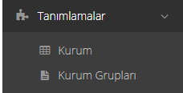
Şekil 2.1: Tanımlamalar Menüsü

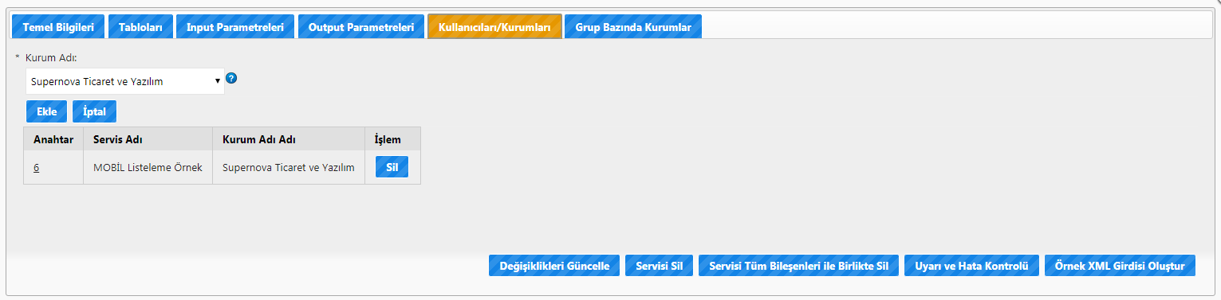
Şekil2. 2: Servisi Kullanma Yetkisine Sahip Olan Kurumların Seçilmesi

2.2 Kurum Grupları
Kurumların gruplanmasını sağlar ve grup bazında generic servislere erişim yetkisi verilmesini sağlar. Şekil 2.1’de gözüken ‘Kurum Grupları’ menüsünden tanımlama işlemi yapılır.

Generic servis tanımlanırken bu servisi kullanmaya yetkili olan kurumlar yada kurum grubu seçilir.

  - Generic Servislere hangi durumlarda ihtiyaç vardır ve nasıl test edilirler?
Generic servisler aşağıdaki durumlardan herhangi birinde kullanılabilir.
- Dışarıdan başka kurum ve kuruluşların ihtiyaç duyabileceği verilerin web servisleri yolu ile paylaşılması.
- Dışarıdan veya kurum içinden hazırlanmış yazılımların erişebileceği API havuzunun yaratılması.
- Mobil uygulamaların sunucu tarafında tüketebileceği backbone servislerin hazırlanması.
- IOT cihazları üzerinde koşan uygulamaların yararlanması maksadı ile API havuzunun oluşturulması.

Generic servisleri oluşturmak için menüden ‘Web Servisleri’ altında ‘Generic Servis’ (Şekil-2.5) bağlantısına tıklanır.

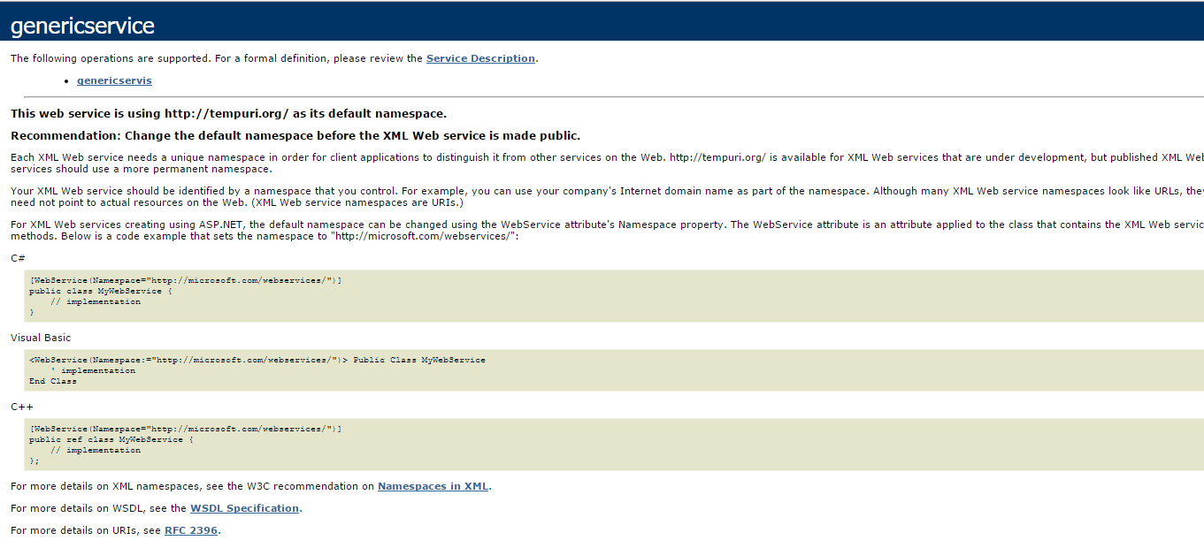
Şekil 2.3: Generic Servis XML Sayfası.

http://www.kendidomainim.com/genericservice.asmx adresli sayfadan oluşturulan generic servisler test edilebilir. Ayrıca Şekil 2.4’te Generic Servis bölümünden oluşturulan servisleri test edebilirsiniz.
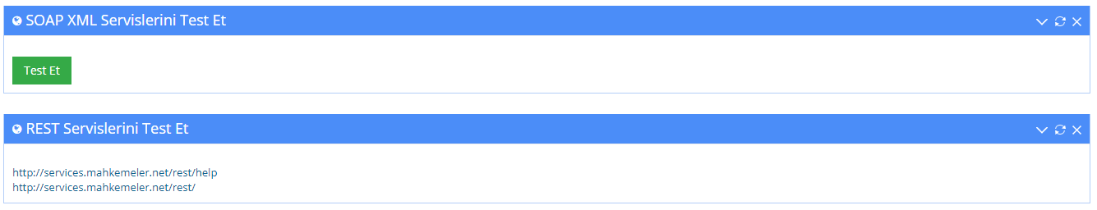
Şekil 2.4: Generic Servislerin Test Edilmesi İçin Oluşturulan Otomatik Düğme ve Linkler

  - Generic Servis Tipleri
‘Kayıt Listeme’, ‘Rakam Döndürme’, ‘Kayıt Ekleme’, ‘Kayıt Güncelleme’ ve ‘Kayıt Silme’ tipinde 5 farklı servis vardır.
Aşağıda bu servislerin kullanım amaçları anlatılmıştır.
- Kayıt listeleme tipindeki servis ile veritabanındaki istenilen tablo yada tablolardaki bilgiler çıktı olarak dışarıya açılabilir. Bunun için ‘Temel Bilgiler’ bölümünden ‘SQL’ kısmına istediğiniz sorguyu yazmalısınız. Servis output’u olarak SQL sorgusu sonucu listelenecektir.
- Rakam döndürme tipindeki servis ile veritabınındaki istenilen bir tablodaki kayıt sayısı döndürülür. Tüm servis tiplerinde olduğu gibi ‘SQL’ kısmında yazmış olduğunuz sorgunun rakamsal sonucu servis output’u olarak oluşacaktır.
- Kayıt ekleme tipindeki servis ile veritabanında istenilen bir tabloya herhangi bir kayıt ekleme işlemi yapabilirsiniz. Bu tip servisleri yaratırken dilerseniz ‘SQL’ sorgusunu kendiniz manuel olarak yazabilir yada sistem tarafından otomatik olarak oluşturulmasını sağlayabilirsiniz.
- Kayıt güncelleme tipindeki servis ile veritabanında istenilen bir tablodaki herhangi bir kayıt üzerinde güncelleme işlemi yapabilirsiniz. Bu tip servisleri yaratırken dilerseniz ‘SQL’ sorgusunu kendiniz manuel olarak yazabilir yada sistem tarafından otomatik olarak oluşturulmasını sağlayabilirsiniz.
- Kayıt silme tipindeki servis ile veritabanında istenilen bir tablodaki herhangi bir kaydı yada kayıtlar üzerinde silme işlemi yapabilirsiniz. Bu tip servisleri yaratırken dilerseniz ‘SQL’ sorgusunu kendiniz manuel olarak yazabilir yada sistem tarafından otomatik olarak oluşturulmasını sağlayabilirsiniz.

Generic Servis Tiplerine Göre Dönmesi Muhtemel Default Değerler
Servis Tipi | SOAP (XML) | REST (JSON)
Rakam Döndürme | <string xmlns="http://tempuri.org/"><root Value="0"/></string> | {"calistirPOSTResult":"{\"root\":{\"@Value\":\"0\"}}"}
Kayıt Ekleme | <string xmlns="http://tempuri.org/"><root EffectedRowCount="1"/></string> | {"calistirPOSTResult":"{\"root\":{\"@EffectedRowCount\":\"1\"}}"}
Kayıt Güncelleme | <string xmlns="http://tempuri.org/"><root EffectedRowCount="1"/></string> | {"calistirPOSTResult":"{\"root\":{\"@EffectedRowCount\":\"1\"}}"}
Kayıt Silme | <string xmlns="http://tempuri.org/"><root EffectedRowCount="1"/></string> | {"calistirPOSTResult":"{\"root\":{\"@EffectedRowCount\":\"1\"}}"}

Generic Servisleri Çağırırken Kullanılan Ortak Parametreler
Tüm oluşturulan generic servisler çağırılırken username, password, servicecode ve xmlparams parametreleri hem SOAP hemde REST’te sisteme gönderilmek zorundadır. Bu parametrelerden herhangi biri eksik yada yanlış ise sistem size ilgili hata mesajı ile dönüş yapar.

  - Generic Servislerin Oluşturulması

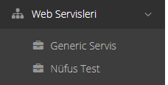
Şekil 2.5

- Generic servisleri yaratmadan önce ‘Veritabanı’ menüsü altında ‘Bağlantılar’ bölümü kullanılarak generic servislerin kullanacağı RDBMS bağlantılarının tanımlanması gerekmektedir.
- RDBMS ve bağlantı bilgileri yaratıldıktan sonra generic servisi oluşturmak için Şekil 2.5’de Generic Servis bağlantısına tıklanır.
- Çıkan sayfadan ‘Yeni Kayıt’ etiketli düğmeye basılır.
- Burada öncelikle servis ile ilgili temel bilgiler girilir. Bunlar servis adı, servis açıklaması, servis aktif yada pasifliği, servisin kullanacağı veritabanı bağlantısı, servis tipi ve SQL sorgu cümleciğidir. Bu bilgiler doldurulduktan sonra ‘Kaydet ve İleri >’ etiketli düğmeye basılır.
- Servisin kullanacağı tablolar seçilir. Sistem otomatik olarak seçtiğiniz bağlantıya göre veritabanındaki tüm tabloları otomatik olarak listeler ve kullanılacak tablolar bu listeden seçilir.
- Input parametreleri kısmına servis çağırılırken, çağıran kurumdan istenilen parametreler kaydedilir. Örnek vermek gerekirse ‘Kayıt Ekleme’ tipinde bir servis oluşturulurken input parametreleri tabloya yapılacak kayıt için gerekli olan değerlidir. Kayıt ekleme,güncelleme ve silme tipindeki servisler için input parametreleri sistem tarafından otomatik olarak oluşturulabilir. Şekil 2.6’da gösterilen ‘Benim İçin Otomatik Olarak Parametreleri ve SQL’i Düzenle’ etiketli düğme kullanılır.
- Output parametreleri kısmına servis çağırıldıktan sonra ortaya çıkacak çıktı ile ilgili parametreler girilir. Başka bir deyişle veritabanındaki tabloda hangi kolonlar çıktı olarak gösterileceği belirlenir. ‘Kayıt Listeleme’ tipindeki servisler için output parametreleri sistem tarafından otomatik olarak oluşturulabilir.
Şekil 2.7 ’de gösterilen ‘Benim İçin Otomatik Olarak Parametreleri Ekle’ etiketli düğme kullanılır.
- Kullanıcıları/Kurumları kısmından servisi kullabilmeye yetkili Kurumlar seçilir.

‘Uyarı ve Hata Kontrolü’ etiketli düğme yardımıyla servis parametreleri otomatik olarak kontrol edilir. Eksik veya hatalı bir parametre var ise kullanıcı uyarılır.
‘Örnek XML Girdisi Oluştur’ etiketli düğme yardımıyla servisi çağıracak Kurum’un servisi çağırırken göndermesi gereken xml parametre örneği oluşturulur. (xmlparams ismindeki parametre için gönderilecek değer Bölüm 2.4’e bakınız.)
‘Servisi Sil’ etiketli düğme yardımı ile oluşturulan servis silinir.
‘Servisi Tüm Bileşenleri ile Sil’ etiketli düğme yardımı ile servisin kendisi altında tanımlanan tablolar, input ve out parametreleri, yetkili kullanıcı bilgileri ve gruplar silinir.

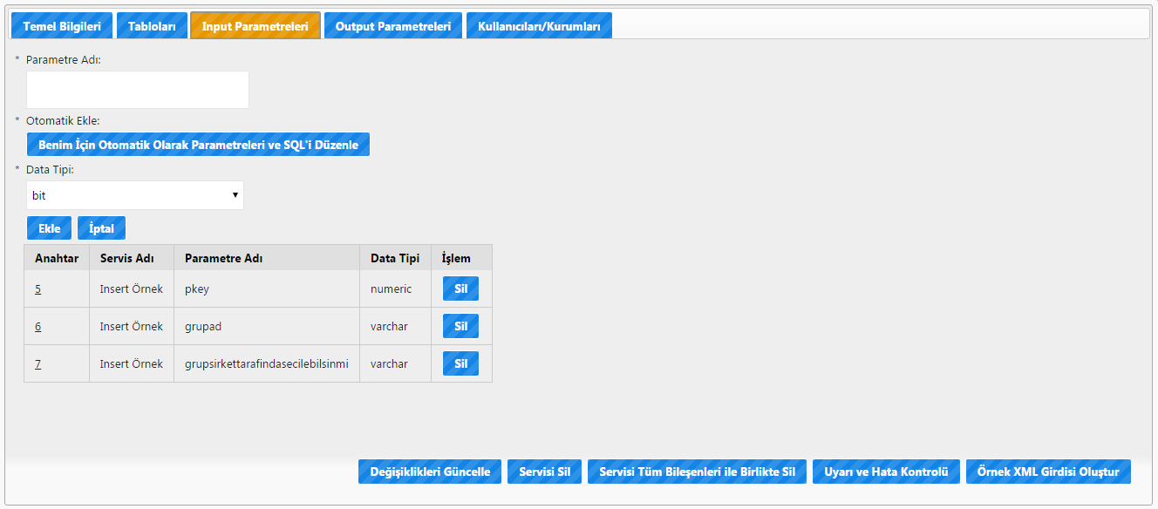
Şekil 2.6: Generic Servis Input Parametreleri Girişi Ekranı

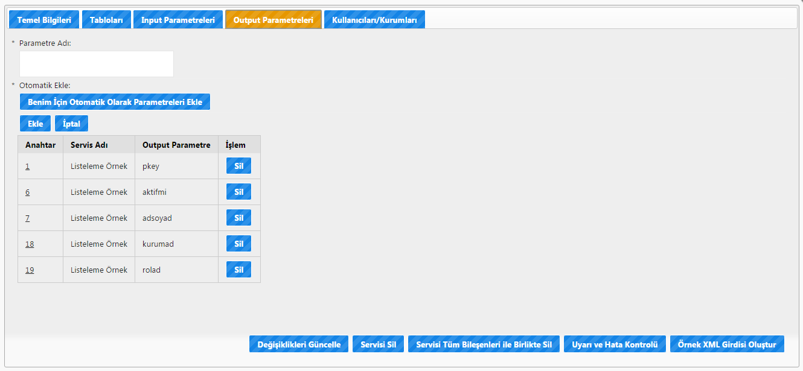
Şekil 2.7: Generic Servis Output Parametreleri Girişi Ekranı

  - Veritabanı Bağlantılarının Oluşturulması
Generic servisler vasıtası ile sunulacak servisler ilgili Kurum’un verilerini yine ilgili kurum içerisinde çalışan RDBMS sistemlerinden alır. Sistemin Kurum’un içerisinde bulunan veritabanlarına nasıl bağlanabileceğini bilmesi için Şekil 2.7’de gösterilen bağlantı tanımının yapılması gerekmektedir. Burada ki tanım doğru yapıldığı takdirde sistem girilen bilgilere göre bağlantıyı açmayı test eder ve başarılı bir şekilde veritabanına bağlanıldığı takdirde bağlantı tanımının kaydedilmesi onaylanır. 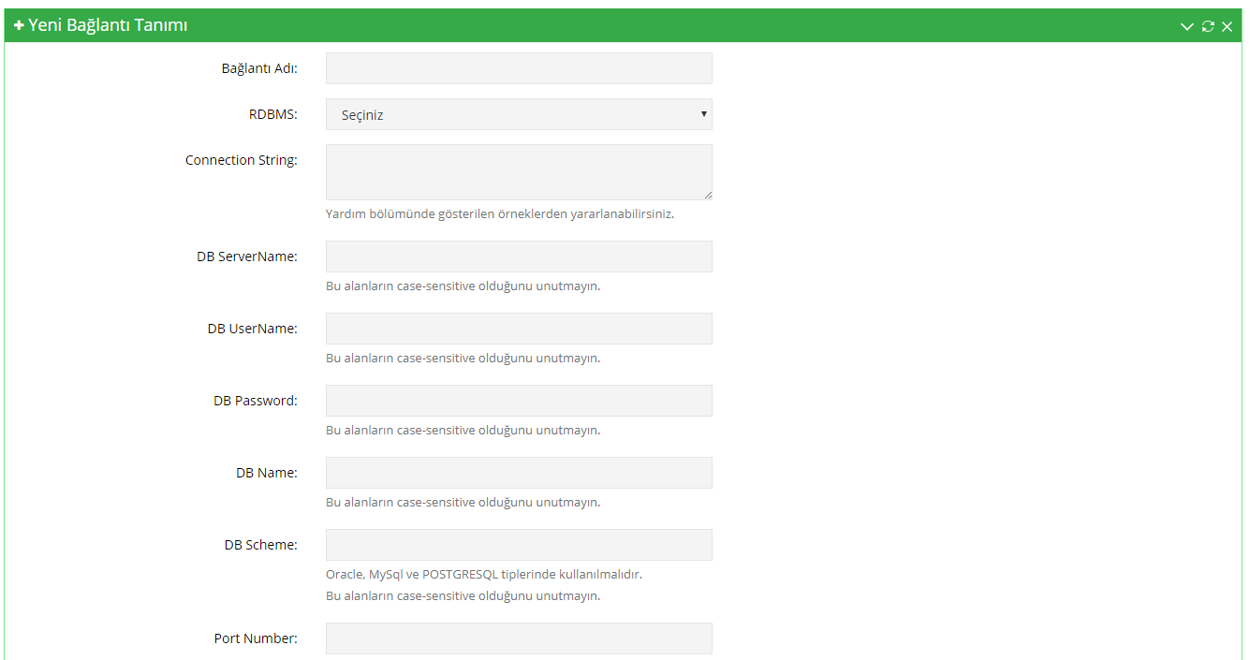
Şekil 2.7 Veritabanı Bağlantılarının Tanımlanması

- KULLANICI ROLLERİ VE YETKİLERİ

3.1 Kullanıcıların tanımlanması
Şekil 3.1’de gösterilen ‘Kullanıcılar’ bölümünden kullanıcılar sisteme tanıtılır. Kullanıcıların görev tarihleri ve sisteme hangi ip adreslerinden bağlanabileceği de ayarlanabilir.

3.2 Kullanıcı rolleri ve yetkiler nasıl ayarlanır ?
Şekil 3.1‘de gösterilen menüden ‘Kullanıcı Rolleri’ bölümüne girilir. Şekil 3.2’de gösterilen ‘Yetkiler’ düğmesi kullanılarak modül bazlı ekleme, güncelleme, silme ve listeleme yetkileri verilir. Rol ise kullanıcıya atanır. Yetkiler ayni zamanda sol menüyü etkiler. Sadece yetkisi bulunan modüller sol menüde açılır.

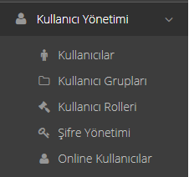
Şekil 3.1 Kullanıcı Yönetimi Menüsü

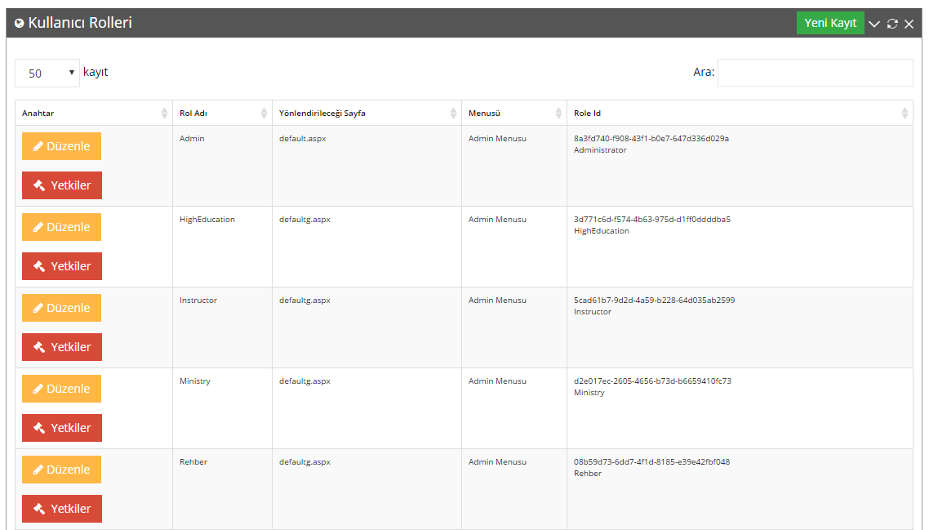

Şekil 3.2: Yetkilerin Verilmesi

  - Hangi modülün ne iş yaptığını nasıl anlayacağım ?
‘Yetkiler’ etiketli düğmeye bastığınızda karşınıza sistemde bulunan tüm modüller listelenir. Şekil 3.3’de bu listeyi görebilirsiniz. Listenin en sol tarafında modül adı vardır. Bu modülün ne işe yaradığı bilgisini öğrenmek için Şekil 3.4’deki menüdeki “Modüller ”bölümüne bakınız.

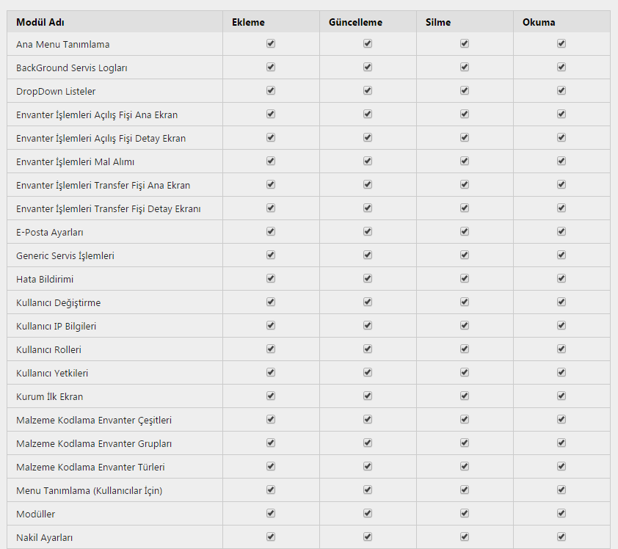
Şekil 3.3: Modüller ve Yetkiler

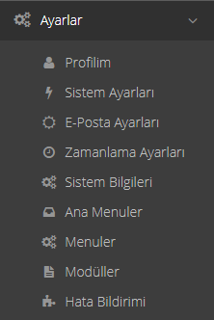
Şekil 3.4: Ayarlar Menüsü

3.4 Herhangi bir kullanıcıyı sistemden dışarı atmak istiyorum (bağlantısını kesmek istiyorum). Bunu nasıl yapacağım ?

Şekil 3.5’de gösterilen menüden ‘Online Kullanıcılar’ bölümüne girilir. Burada sisteme login olmuş tüm kullanıcılar listelenir. Online olan kullanıcıları Şekil 3.6’da görebilirsiniz. Bu kullanıcının bağlantısını kesmek için ‘Bağlantı Kes’ etiketli düğmeyi kullanınız. Karşınıza bağlantıyı kaç dakikalığına keseceğinizi ayarlayabileceğiniz menü çıkar. Oradan dakika seçilir ve bağlantı kesilir.

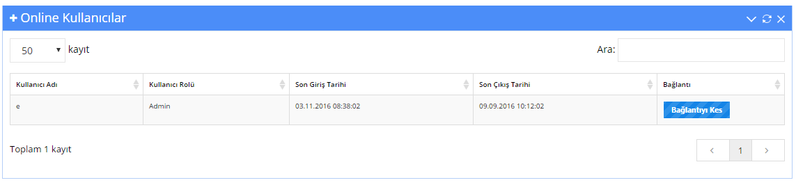
Şekil 3.5: Online Kullanıcıların Listesi.

Ayni şekilde bağlantısı kesilen kullanıcının bağlantısını şekil 3.6’da gösterilen ‘Bağlatıyı Aç’ etiketli düğmeyi kullanarak yapabilirsiniz.

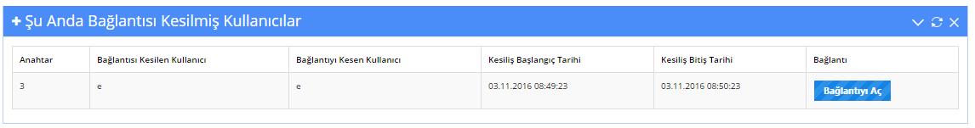
Şekil 3.6: Bağlantısı Kesilen Kullanıcıların Listesi

- SİSTEM LOGLARI VE VERİTABANI YAPISI

Loglar sistem, servis ve background Windows servis logları olmak üzere üçe ayrılır. Sistem logları kullanıcı hareketlerini ve o kullanıcının yaptığı veritabanı işlemlerini gösteren loglardır. Servis logları ise yaratmış olduğunuz generic servislerin kurumlar tarafından çalıştırma loglarıdır. Background Windows servis logları ile zamanlama ayarları yapılmış tekrarlayan işlerin, işletim sistemi üzerinde yazılmış servisin yapmış olduğu işlemleri loglar.

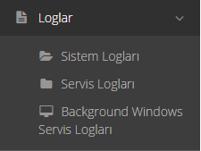
Şekil 4.1: Sistem Logları Menüsü

Logları şekil 4.1’de gösterilen menüden inceleyebilirsiniz.

Sistem loglarını incelerken tablo bazında hareketleri görüntülüyebilirsiniz. Tabloların yapılarını ve kolon açıklamalarını Şekil 4.2’deki menüden inceleyebilirsiniz.

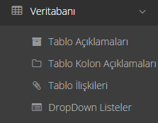
Şekil 4.2: Veritabanı Menüsü

- DİĞER AYARLAR

Bu bölümden Şekil 3.4’de gösterilen menüdeki ayarların bir kısmı tarif edilecektir.

‘Profilim’ bölümünden kullanıcı şifrenizi değiştirebilirsiniz. Ayrıca modül bazlı yetkilerinizi görüntüleyebilirsiniz.

‘Sistem Ayarları’ bölümünden sistem ile ilgili temel ayarları yapabilirsiniz. Sistemin çalıştığı ‘url’ değiştiğinde buradan yeni url’yi ayarlayabilirsiniz. Sistemin kullanacağı veritabanında bir değişiklik olması halinde buradan sistemin kullanacağı veritabanı kısmından değişiklik yapabilirsiniz. Ayrıca sms gönderme ayarları ve detaylı güvenlik ayarlarını buradan yapabilirsiniz. Ayrıca eğitim portalına entegrasyon için buradan token değeri ayarlanmalıdır.

‘E-Posta Ayarları’ bölümünden sistemin kullanıcılara elektronik posta göndereceği sunucu ile ilgili ayarları yapabilirsiniz. Sistem şifresini unutan kullanıcılara şifrelerini resetlemek için e-posta gönderir. Ayrıca oluşan sistem hatalarını üreticiye gönderebilmeniz için bu ayarları kullanır. Bu özelliklerin çalışması için e-posta gönderim ayarlarını yapmanız gerekmektedir. Ayrıca ayarların doğruluğunu test etmeniz için test e-postası gönderebilirsiniz.

‘Zamanlama Ayarları’ bölümünden tekrarlanan işlerin hangi sıklık yada aralıkla tekrarlanacağının ayarlanması yapılır. Sistemde oluşturulan dinamik raporlar ve manuel raporlar istenilen sıklıkla çalıştırılabilir ve istenilen kullanıcıya rapor sonucu mail olarak gönderilir. Bu raporların hangi sıklıkla çalışacağı bu bölümden yapılır.
Yapılan zamanlama ayarları dinamik raporlara veya manuel raporlara atanır. Alttaki ekran görüntüsünde görüldüğü üzere işletim sistemi üzerindeki bir servis beat per minute (dakikada tek sefer atım) frekansında built-in olarak yazılımın içerisinde hazırlanmış bir başka xml servisi ile iletişime geçerek yapılacak işleri tetikler. Built-in olarak hazırlanan xml servisine
http:// kendidomainim.com /dinamikraporservis.asmx
adresinden ulaşabilirsiniz.
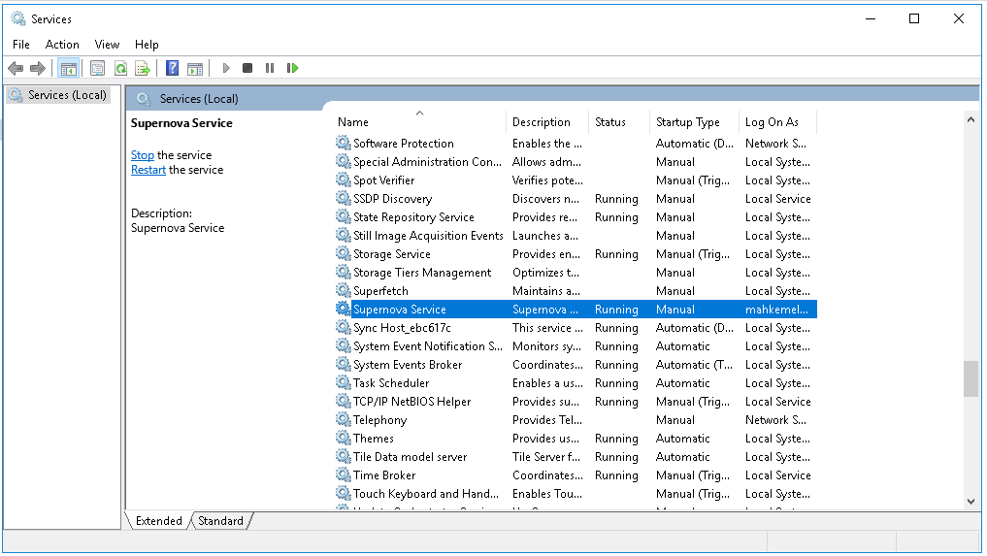
Şekil 5.1: İşletim sistemi altında çalışan servisin gösterimi

‘Sistem Bilgileri’ bölümünden sistemi çalıştıran sunucu ile ilgili bilgilere ulaşabilirsiniz. Bunlar sistem bilgileri, disk bilgileri ve disklerin doluluk oranları ayrıca anlık cpu ve hafıza kullanımı ile ilgili bilgilerdir. Sistemde herhangi bir yavaşlama olması halinde bu bölümden inceleme yapabilirsiniz.

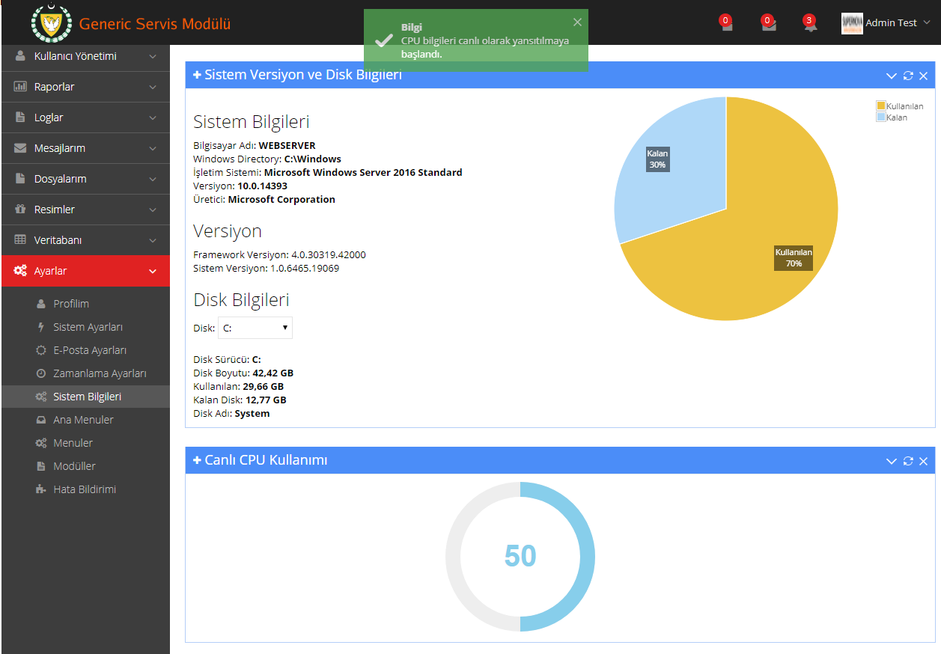
Şekil 5.2: Sistem Bilgileri

‘Ana Menüler’ bölümünden sisteme yeni menüler tanımlayabilirsiniz. Hangi menünün hangi kullanıcı tarafından kullanacağını kullanıcı rollerinden seçebilirsiniz.

‘Menüler’ bölümünden tüm menüleri ayarlayabilirsiniz. ‘Bağlı modül’ ksımından menüye erişim yetkilerini değiştirebilirsiniz.

‘Modüller’ yazılımı oluşturuan paçacıklardır ve bu parçacıklar kullanıcı yetkilendirmesi için önceden tanımlanmalıdır.

‘Hata Bildirimi’ kısmından sistemde oluşan hataları raporlayabilir ve dilerseniz üreticiye bu hataları mail yolu ile bildirebilirsiniz. Bunun için ‘E-Posta Ayarları’ doğru bir şekilde yapılandırılmalıdır.

- RAPORLAMA VE DİNAMİK RAPORLARIN YARATILMASI VE KULLANILMASI

Dinamik raporlar bir kurumun ihtiyacı olan tüm raporlama faaliyetlerini hiçbir yazılımcıya gerek duymadan kendi başlarına rapor oluşturmalarını sağlayan ve bu raporları pdf, excel ve word gibi ortamlara aktarılmasını sağlayan modüldür. Bu bölüm daha detaylı olduğundan bu dokümanda yer almamaktadır. Bu konu ile ilgili detaylı bilgi ve dokümantasyona www.supernova2.com adresindeki destek bölümünden ulaşabilirsiniz.

- İSTEMCİ TARAF İÇİN KOD ÖRNEKLERİ

Bu bölüm, Generic servisler ile oluşturulan REST apilerinin tüketilmesi için istemci tarafından çalıştırılması gereken kod örneklerini içermektedir.

7.1 VB.NET (Post Metodu)
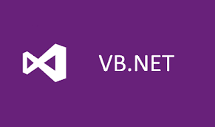
Imports System.Net
Imports System.IO
Imports Newtonsoft.Json

Public Class _default
Inherits System.Web.UI.Page

Protected Sub Button1_Click(sender As Object, e As EventArgs) Handles Button1.Click

'post için gönderilecek datayı hazırla
Dim wskullaniciad As String = "supernovaws"
Dim wssifre As String = "supernova001"
Dim servicecode As Integer = 5
Dim xmlparams As String = "<root><parametreler param1=" + Chr(34) + "param1deger" + Chr(34) + " param2=" + Chr(34) + "param2deger" + Chr(34) + "></parametreler></root>"
Dim encoder As ASCIIEncoding = New ASCIIEncoding()
Dim o As New Dictionary(Of String, String)
o.Add("wskullaniciad", wskullaniciad)
o.Add("wssifre", wssifre)
o.Add("servicecode", servicecode)
o.Add("xmlparams", xmlparams)
Dim a As String = JsonConvert.SerializeObject(o, Formatting.Indented)
Dim data As Byte() = encoder.GetBytes(a)

'webrequest i oluştur
Dim sURL As String = "http://services.mahkemeler.net/rest/post"
Dim webrequest As WebRequest
Dim enc As Encoding
enc = Encoding.GetEncoding("utf-8")
webrequest = WebRequest.Create(sURL)
webrequest.Method = "POST"
webrequest.ContentType = "application/json"
webrequest.ContentLength = data.Length

'gönderilecek datayı webrequest'in içine göm.
Dim dataStream As Stream = webrequest.GetRequestStream()
dataStream.Write(data, 0, data.Length)
dataStream.Close()

'responsu al ve sonucu okuyup yazdır
Dim restresponse As HttpWebResponse
restresponse = webrequest.GetResponse
If (restresponse.StatusCode = HttpStatusCode.OK) Then
Using restResponseStream As Stream = restresponse.GetResponseStream()
Dim StreamReader As StreamReader = New StreamReader(restResponseStream, enc)
Label1.Text = StreamReader.ReadToEnd()
End Using
End If

End Sub

7.2 Node JS (Get Metodu)


var express = require('express');
var http = require('http');
var querystring = require('querystring');
var app = express();

app.get('/', function (req, res) {
res.send('NodeJS Server');
})

app.listen(3000, function () {
console.log('Web Server Port 3000 ready!');
});

var options = {
host: 'services.mahkemeler.net',
path: '/rest/?wskullaniciad=supernovaws&wssifre=supernova001&servicecode=7&xmlparams=<root><parametreler></parametreler></root>',
method: 'GET'
};

http.request(options, function (res) {

res.setEncoding('utf-8');
var responseString = '';

res.on('data', function (data) {
console.log('getting data');
responseString += data;
});

res.on('end', function () {
var responseObject = JSON.parse(responseString);
console.log(responseObject);
})
}).end();

7.3 JavaScript Jquery (Post Metodu)

$(document).ready(function() {

var wskullaniciad = "supernovaws";
var wssifre = "supernova001"
var servicecode = 7;
var xmlparams = "<root><parametreler></parametreler></root>";
var veriler = { wskullaniciad: wskullaniciad, wssifre: wssifre, servicecode: servicecode, xmlparams: xmlparams
};

$.ajax({
type: "POST",
url: "http://services.mahkemeler.net/rest/post",
contentType: "application/json; charset=utf-8",
dataType: "json",
data: $.toJSON(veriler),
success: function(data) {
//alert(calistirPOSTResult);
var items = [];
$.each(data, function(key, val) {
items.push("<li id='" + key + "'>" + val + "</li>");
});

$("<ul/>", {
html: items.join("")
}).appendTo("body");

//$('#Label1').html(result);
},
error: function(request, status, error) {
alert('Hata' + request.responseText);
}
});

});

7.4 JAVA (Android SDK, Volley) (Post Metodu)

ConsumeRest Class
package com.supernova2.p2.p2;
import android.app.ProgressDialog;
import android.content.Context;
import android.util.Log;
import com.android.volley.AuthFailureError;
import com.android.volley.Request;
import com.android.volley.RequestQueue;
import com.android.volley.Response;
import com.android.volley.VolleyError;
import com.android.volley.toolbox.StringRequest;
import com.android.volley.toolbox.Volley;
import org.json.JSONException;
import org.json.JSONObject;
import java.io.UnsupportedEncodingException;
import java.util.HashMap;
import java.util.Map;
public class ConsumeRest {
private String processdialog_title;
private String processdialog_body;
private Context context;
public String cevap="";
final String wskullaniciad = "supernovaws";
final String wssifre = "supernova001";
String data;
//Constractor
public ConsumeRest(Context context, String body, String title){
this.context=context;
this.processdialog_body=body;
this.processdialog_title=title;
}
private final String RESTURL = "http://services.mahkemeler.net/rest/post";
private final String TAG = "TAGP2";
ProgressDialog pd;
public void getData(final int servicecode, String xmlparams, final IServerCallback callback) {
JSONObject jsonBody = new JSONObject();
jsonBody = new JSONObject();
Log.d(TAG,"Kaydedilen Bilgi:"+xmlparams);
try {
jsonBody.put("wskullaniciad", wskullaniciad);
jsonBody.put("wssifre", wssifre);
jsonBody.put("servicecode", servicecode);
jsonBody.put("xmlparams", xmlparams);
} catch (JSONException e) {
e.printStackTrace();
}
data = jsonBody.toString();
Log.i(TAG, "ConsumeRest içinde getData fonk çağırdım.");
//request-------------------------------------------------
final RequestQueue requestQueue = Volley.newRequestQueue(context);
pd = ProgressDialog.show(context, processdialog_title, processdialog_body);
StringRequest strreq = new StringRequest(Request.Method.POST, RESTURL,
new Response.Listener<String>() {
@Override
public void onResponse(String response) {
Log.d(TAG, "Gelen cevap:"+ response.toString());
pd.hide();
pd.dismiss();
cevap= response.toString();
callback.onSuccess(response);
}
},
new Response.ErrorListener() {
@Override
public void onErrorResponse(VolleyError error) {
Log.d(TAG,"ConsumeRest hata oluştu: " + error);
pd.hide();
pd.dismiss();
callback.onSuccess(error.toString());
}
}) {
@Override
public Map<String, String> getHeaders() throws AuthFailureError {
Map<String, String> headers = new HashMap<String,String>();
headers.put("Content-Type", "application/json; charset=utf-8");
return headers;
}
@Override
public String getBodyContentType() {
return "application/json; charset=utf-8";
}
@Override
public byte[] getBody() {
try {
return data == null ? null : data.getBytes("utf-8");
} catch (UnsupportedEncodingException uee) {
Log.d(TAG,"Body null gönderiliyor..");
return null;
}
}
};
requestQueue.add(strreq);
} //getData
}

Interface
package com.supernova2.p2.p2;
public interface IServerCallback {
void onSuccess(String result);
}
MainActivity
button.setOnClickListener(new View.OnClickListener() {
@Override
public void onClick(View v) {
//listeleme örnek------------------------------
String servicecode = "1";
String xmlparams = "<root><parametreler></parametreler></root>";
consumeRest.getData(1,xmlparams, new IServerCallback() {
@Override
public void onSuccess(String result) {
label1.setText(result);
}
});
}
}
);

7.5 C# (Post Metodu)


using System;
using System.Collections.Generic;
using System.Linq;
using System.Web;
using System.Web.UI;
using System.Web.UI.WebControls;
using Newtonsoft.Json;
using System.Text;
using System.Net;
using System.IO;

namespace consumeRest_jsharp
{
public partial class _default : System.Web.UI.Page
{

protected void Button1_Click(object sender, EventArgs e)
{

//post için gönderilecek datayı hazırla
{
string wskullaniciad = "supernovaws";
string wssifre = "supernova001";
int servicecode = 5;
string xmlparams = "<root><parametreler kullanici_adi=" + "\"" + "1" + "\"" + " kullanici_sifre = " + "\"" + "pwd123" + "\"" + " ></parametreler></root>";
ASCIIEncoding encoder = new ASCIIEncoding();
Dictionary<string, string> o = new Dictionary<string, string>();
o.Add("wskullaniciad", wskullaniciad);
o.Add("wssifre", wssifre);
o.Add("servicecode", servicecode.ToString());
o.Add("xmlparams", xmlparams);
string a = JsonConvert.SerializeObject(o, Formatting.Indented);
byte[] data = encoder.GetBytes(a);

//webrequest i oluştur
string sURL = "http://services.mahkemeler.net/rest/post";

var webrequest = (HttpWebRequest)WebRequest.Create(sURL);
Encoding enc = default(Encoding);
enc = Encoding.GetEncoding("utf-8");
webrequest.Method = "POST";
webrequest.ContentType = "application/json";
webrequest.ContentLength = data.Length;

//gönderilecek datayı webrequest'in içine göm.
Stream dataStream = webrequest.GetRequestStream();
dataStream.Write(data, 0, data.Length);
dataStream.Close();

//responsu al ve sonucu okuyup yazdır
HttpWebResponse restresponse = (HttpWebResponse) webrequest.GetResponse();
if ((restresponse.StatusCode == HttpStatusCode.OK))
{
using (Stream restResponseStream = restresponse.GetResponseStream())
{
StreamReader StreamReader = new StreamReader(restResponseStream, enc);
Label1.Text = StreamReader.ReadToEnd();
}
}
}

}
}
}

7.6 Swift (Post Metodu)

// prepare json data
let json: [String: Any] = ["wskullaniciad": “supernovaws", "wssifre": "supernova001", “servicecode” : “1”, “xmlparams:” : “<root><parametreler></parametreler></root>”]

let jsonData = try? JSONSerialization.data(withJSONObject: json)

// create post request
let url = URL(string: "http://services.mahkemeler.net/rest/post")!
var request = URLRequest(url: url)
request.httpMethod = "POST"

// insert json data to the request
request.httpBody = jsonData
let task = URLSession.shared.dataTask(with: request) { data, response, error in
guard let data = data, error == nil else {
print(error?.localizedDescription ?? "No data")
return
}
let responseJSON = try? JSONSerialization.jsonObject(with: data, options: [])
if let responseJSON = responseJSON as? [String: Any] {
print(responseJSON)
}
}

task.resume()

7.7 Kotlin (Post Metodu)


(Bu dil için örnek kod zaman içerisinde eklenecektir.)

- YAZILIMIN KULLANDIĞI İLİŞKİSEL VERİTABANI MODELİ

